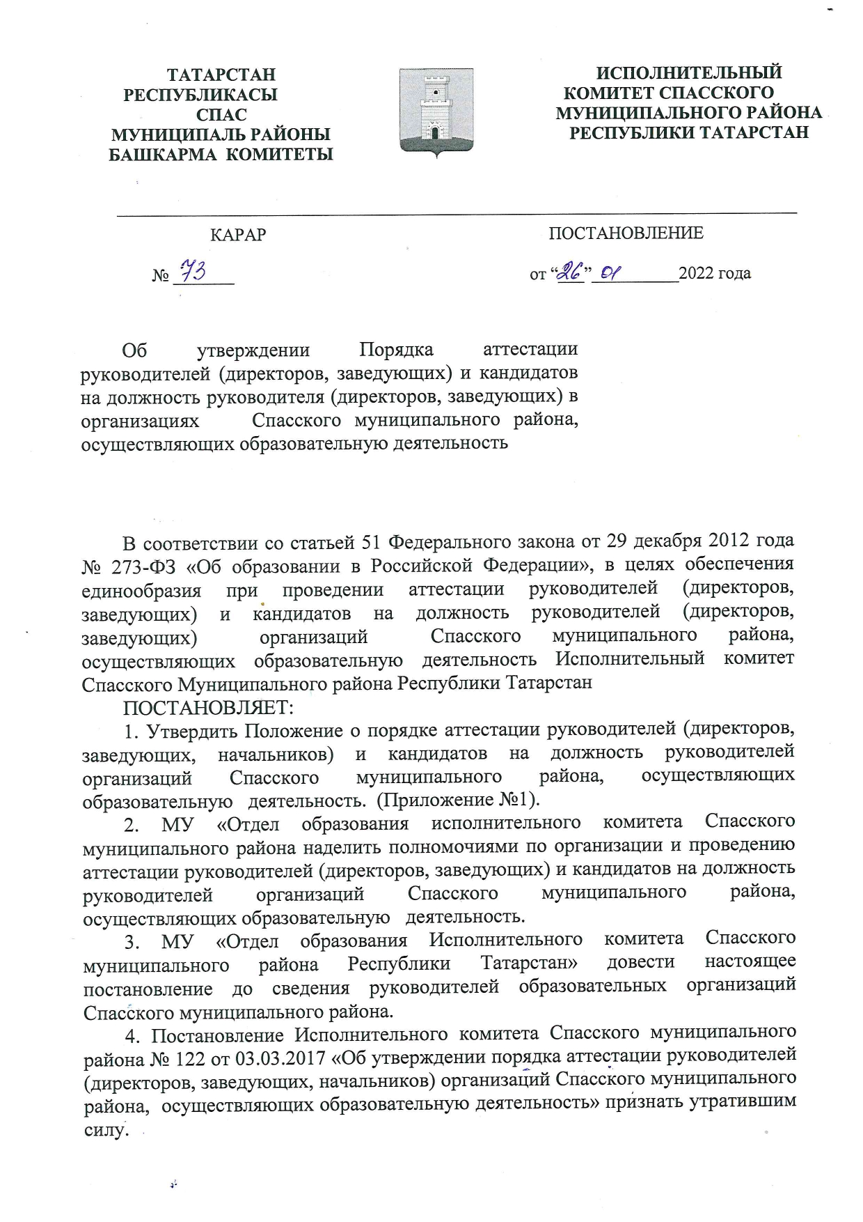



Приложение к Постановлению
Исполнительного комитета
Спасского муниципального района
№____ от ________2022г.

Порядок
аттестации руководителей (директоров, заведующих) и кандидатов на должность руководителей (директоров, заведующих) организаций Спасского муниципального района, осуществляющих образовательную деятельность.

- Общие положения
- Настоящее Положение регламентирует порядок проведения аттестации руководителей (директоров, заведующих, начальников) и кандидатов на должность руководителей (директоров, заведующих) организаций Спасского муниципального района Республики Татарстан, осуществляющих образовательную деятельность.
- Установление порядка и условий проведения аттестации руководителя организаций, и кандидатов на должность руководителей осуществляющего образовательную деятельность, относится к компетенции учредителя организаций.
- Целью аттестации руководителей и кандидатов на должность руководителей является установление соответствия уровня их квалификации требованиям, определенным квалификационной характеристикой по должности.
- Основными задачами аттестации руководителей являются:
сохранение и повышение эффективности и качества управления организацией, осуществляющей образовательную деятельность;
учет требований федерального законодательства, квалификационных характеристик по должности руководителя организаций, осуществляющего образовательную деятельность;
- Основным принципом аттестации является обязательность ее проведения для руководителей и лиц, претендующих на должность руководителя в организацию, осуществляющего образовательную деятельность.
- Аттестация руководителей и лиц, претендующих на должность руководителя, проводится, как правило, до заключения с ними трудового договора, в иных случаях - до истечения срока испытания, установленного для работника условиями трудового договора.
- Руководители, в отношении которых принято положительное решение аттестационной комиссии, назначаются на должность. Они аттестуются через каждые 5 лет .

- Порядок проведения аттестации
- Аттестация руководителей проводится в аттестационной комиссии, формируемой Отделом образования исполнительного комитета Спасского муниципального района.
- Учредитель несет ответственность за соблюдение аттестационной комиссией требований, установленных законодательством и квалификационными характеристиками по должностям руководителей организаций, осуществляющих образовательную деятельность при принятии решений по каждому аттестуемому работнику.
- Работник подает в аттестационную комиссию заявление о проведении его аттестации с целью подтверждения соответствия требованиям, установленным квалификационной характеристикой по должности (приложение №1).
- Лица, претендующие на должность руководителя, прилагают к заявлению заверенную выписку из трудовой книжки.
- В ходе аттестации работники проходят квалификационные испытания в форме письменного тестирования по вопросам, связанным с осуществлением ими трудовой деятельности по должности руководителя. Минимальное количество баллов, необходимое для положительного зачета результатов тестирования, составляет 35 баллов из 50 баллов.
- По предоставлении в аттестационную комиссию документа о результатах тестирования, оформляется представление на аттестуемого работника за подписью начальника отдела образования исполнительного комитета Спасского муниципального района, (приложение №2).
- При подготовке представления от аттестуемого работника могут быть затребованы рекомендации, характеристики с прежнего места работы, иные документы, характеризующие его трудовую деятельность.
- Аттестуемый должен быть ознакомлен с указанным представлением не позднее, чем за две недели до аттестации, срок проведения которой определяется графиком, утвержденным приказом отдела образования исполнительного комитета Спасского муниципального района.
- Заявление аттестуемого работника и представление рассматриваются в аттестационной комиссии.
- Аттестуемый работник имеет право лично присутствовать на заседании аттестационной комиссии при его аттестации, о чем письменно уведомляет аттестационную комиссию. При неявке аттестуемого работника на заседание аттестационной комиссии без уважительной причины комиссия вправе провести аттестацию в его отсутствие.
- Решение аттестационной комиссией принимается в отсутствие аттестуемого работника открытым голосованием большинством голосов, присутствующих на заседании членов аттестационной комиссии. При равном количестве голосов членов аттестационной комиссии считается, что работник прошел аттестацию.
Результаты аттестации работника, непосредственно присутствующего на заседании аттестационной комиссии, сообщаются ему после подведения итогов голосования.
- По результатам аттестации руководителя аттестационная комиссия принимает одно из следующих решений:
соответствует требованиям, установленным квалификационной
характеристикой (указывается должность);
соответствует требованиям, установленным квалификационной
характеристикой (указывается должность), при условии успешного
прохождения профессиональной подготовки или повышения квалификации (указывается специализация);
не соответствует требованиям, установленным квалификационной характеристикой (указывается должность).
- Решение аттестационной комиссии оформляется протоколом, который вступает в силу со дня подписания председателем, заместителем председателя членами комиссии, принимавшими участие в голосовании.
- В случае необходимости аттестационная комиссия заносит рекомендации в решение аттестационной комиссии по совершенствованию профессиональной деятельности работника, необходимости повышения его квалификации с указанием специализации и другие рекомендации.
При наличии указанных рекомендаций руководитель не позднее, чем через год после проведения аттестации, представляет в аттестационную комиссию информацию о выполнении рекомендаций.
- Решение аттестационной комиссии о результатах аттестации утверждается приказов отдела образования исполнительного комитета Спасского муниципального района.
- Копия распорядительного акта хранится в личном деле руководителя. Запись об аттестации заносится в трудовую книжку.

- Реализация решений аттестационной комиссии.
- В случае признания претендента на должность руководителя не соответствующим требованиям, установленным квалификационной характеристикой по данной должности, трудовой договор с ним не заключается.
- В случае, если аттестация руководителя проводилась до истечения срока испытания, предусмотренного условиями трудового договора, при отрицательном решении аттестационной комиссии трудовой договор с работником расторгается в соответствии с пунктом 3 части 1 статьи 81 Трудового кодекса Российской Федерации в порядке, установленном на основании статьи 71 Трудового кодекса Российской Федерации.
- При невыполнении руководителем решения (рекомендации) аттестационной комиссии в части успешного прохождения профессиональной подготовки определенной специализации или повышения квалификации учредитель вправе применить к работнику дисциплинарные взыскания в соответствии со статьей 192 Трудового кодекса Российской Федерации.
- Трудовые споры по вопросам аттестации руководителей рассматриваются в порядке, установленном законодательством Российской Федерации.

Приложение к порядку№1
В
(наименование аттестационной комиссии)
ОТ
(фамилия, имя, отчество)
претендента на должность (или назначенного
на должность)
(наименование должности и учреждения)
ЗАЯВЛЕНИЕ
Прошу аттестовать меня в 20 году с целью установления соответствия требованиям
квалификационной характеристики по должности
(наименование должности и учреждения)
Сообщаю о себе следующие сведения:
Г од, число, месяц рождения
Образование (когда и какое образовательное учреждение профессионального образования окончил, полученная специальность и квалификация)
Дополнительное профессиональное образование (или курсы повышения квалификации) по направлениям в области государственного или муниципального управления, менеджмента и экономики
Общий трудовой стаж , в том числе стаж педагогической работы , стаж
руководящей работы , в должности, по которой аттестуюсь .
В данном учреждении работаю с г. (или не работал).
Прилагаю выписку из трудовой книжки* (для претендентов на должность руководителя) Имею следующие награды, звания, ученую степень, ученое звание
Уровень владения ИКТ-технологиями (высокий, удовлетворительный, низкий)(нужное подчеркнуть)
Аттестацию на заседании аттестационной комиссии прошу провести в моем присутствии (без моего присутствия) (нужное подчеркнуть)
С требованиями квалификационной характеристики по должности и порядком аттестации руководителей (претендентов на должности руководителей) образовательных организаций ознакомлен(а).
" " 20 г. Подпись
Дом. телефон Служ . теле

Приложение к порядку№2

ПРЕДСТАВЛЕНИЕ
(фамилия, имя, отчество)
(занимаемая должность, наименование учреждения)
(или претендента на должность ,
(наименование должности, учреждения)
аттестуемого с целыо подтверждения соответствия требованиям, установленным квалификационной характеристикой по должности.
1. Общие сведения
Дата рождения
(число, месяц, год)
Сведения об образовании
(высшее, среднее профессиональное, начальное профессиональное, общее среднее)
какое образовательное учреждение окончил(а)
дата окончания: ,
полученная специальность: ,
квалификация по диплому:
Образование по направлениям подготовки «Государственно и муниципальное управление», «Менеджмент», «Управление персоналом»
При наличии или получении второго образования, следует дать сведения по каждому направлению образования, указав, на каком курсе учится)
Курсы повышения квалификации по профилю управленческой деятельности (наименование курсов и учреждения дополнительного образования, год окончания, количество учебных часов)
Общий трудовой стаж _лет, в том числе стаж педагогической работы лет,
стаж работы на руководящих должностях лет, в том числе в образовательных
учреждениях
Дата назначения на должность, по которой аттестуется работник*
(iданный пункт заполняется на назначенных руководителей)
П.Основные достижения в профессиональной деятельности

Наличие квалификационной категории по педагогической должности, год присвоения
Наличие наград, год награждения
Наличие ученой степени, год присвоения
Другие профессиональные достижения

III. Предпосылки для назначения на руководящую должность
Состоял(а) в резерве на замещение руководящих должностей в образовательных учреждениях
с г. при

Начальник «МУ Отдела образования
Исполнительного комитета
Спасского муниципального района»
МП

